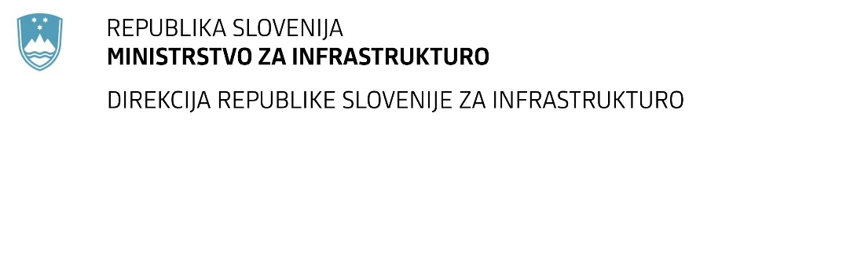

Številka: | 43001-404/2021-01 |  | oznaka naročila: | A-184/21 S
Datum: | 26. 10. 2021 |  | MFERAC: | 2431-21-001491 / 0

SPREMEMBA RAZPISNE DOKUMENTACIJE
za oddajo javnega naročila

Izdelava DGD/PZI za ureditev državne kolesarske povezave R18 Novo mesto - Metlika, odsek Novo mesto - Stopiče

Obvestilo o spremembi razpisne dokumentacije je objavljeno na "Portalu javnih naročil" in na naročnikovi spletni strani. Na naročnikovi spletni strani je priložen čistopis spremenjenega dokumenta.

Obrazložitev sprememb:
Spremeni se Specifikacija del in odgovornega kadra – Popis del_S1

V zavihku NOVE PREMOST. KONST. so popravljene tipkarske napake in sicer:

Točka 1.2 DGD – Most čez Težko vodo (MOST 1); popravek besedila v poz. 1,
Točka 1.3 PZI – Most čez Težko vodo (MOST 1); popravek besedila v poz. 1 in poz. 4,
Točka 2.2 DGD – Most čez Težko vodo (MOST 2); popravek besedila v poz. 1,
Točka 2.3 PZI – Most čez Težko vodo (MOST 2); popravek besedila v poz. 1 in poz. 4,
Točka 3.2 DGD – za razširitev mostu na LC 295132; popravek besedila v poz. 1,
Točka 3.3 PZI – za razširitev mostu na LC 295132; popravek besedila v poz. 1 in poz. 4,

Spremembe so sestavni del razpisne dokumentacije in jih je potrebno upoštevati pri pripravi ponudbe.

